KEANEKARAGAMAN IKAN PADA HABITAT IKAN CEMPEDIK (Osteochilus spilurus) DI PERAIRAN SIMPANG RIMBA, BANGKA SELATAN

Fish Diversity In The Habitat Of Cempedik Fish (Osteochilus spilurus) In The Waters Of Simpang Rimba, South Bangka

Agus Budi Santoso¹, Farhan Afif Saputra¹, Nadhiva Mahendra¹, Tiara Puspa Anjani¹, Ardiansyah Kurniawan¹
Program Studi Akuakultur, Fakultas Pertanian Perikanan dan Kelautan, Universitas Bangka Belitung

ABSTRAK: Bangka Selatan memiliki potensi ikhtiofauna yang cukup tinggi karena terdapat 21 sungai sekunder yang tersebar di 5 kecamatan. Ikan Cempedik merupakan salah satu ikan endemik yang di pulau bangka. Namun banyaknya pembukaan lahan sebagai perkebunan dan pertambangan mengakibatkan rusaknya ekosistem perairan habitat ikan ini. Penelitian dilakukan pada bulan Juli sampai dengan Oktober 2024, pengambilan sampel dilakukan di Desa Simpang Rimba, Kecamatan Simpang Rimba, Kabupaten Bangka Selatan dengan tujuan untuk mengidentifikasi keragaman jenis ikan yang hidup berdampingan dengan ikan Cempedik. Berdasarkan data hasil eksplorasi ikan yang didapatkan dihabitat ikan Cempedik, diperoleh 10 jenis ikan yang terdiri 10 spesies dari 5 famili. Kualitas air perairan pada pH 4,84, Suhu 28,7°C dan Do 4,6 mg/l.
Kata kunci: Ekologi; Ikhtiofauna; Ikan Cempedik; Kualitas Air

ABSTRACT: South Bangka has quite high ichthyofauna potential because there are 21 secondary rivers spread across 5 sub-districts. Cempedik fish is one of the endemic fish on Bangka Island. However, the large amount of land clearing for plantations and mining has resulted in the destruction of the aquatic ecosystem of this fish's habitat. The research was carried out from July to October 2024, sampling was carried out in Simpang Rimba Village, Simpang Rimba District, South Bangka Regency with the aim of identifying the diversity of fish species that live side by side with Cempedik fish. Based on data from fish exploration results obtained in the Cempedik fish habitat, 10 types of fish were obtained consisting of 10 species from 5 families. Aquatic air quality at pH 4.84, temperature 28.7°C and Do 4.6 mg/l.
Keywords: Ecology; Ichthyofauna; Cempedik Fish; Water Quality

*corresponding author
Email: abudi5259@gmail.com

Recommended APA Citation:

PENDAHULUAN
Provinsi Kepulauan Bangka Belitung terletak pada 104°50' sampai 109°30' Bujur Timur dan 0°50' sampai 4°10' Lintang Selatan (babelprov.go.id) dan Luas daratan setidaknya mencapai 16.424,06 kilometer persegi, atau 20,10 persen dari total wilayah. Kepulauan Bangka Belitung memiliki perairan sebanyak 106 aliran Sungai (Pemprov.Bangka Belitung, 2016) dan memiliki potensi iktiofauna (ikan) air tawar yang cukup tinggi. Menurut Ng dan Kottelat (1994), terdapat 30 spesies ikan endemik (11%) yang terdapat di Pulau Sumatera, termasuk Kepulauan Bangka Belitung. Ekosistem dan habitat yang masih terjaga pada Daerah Aliran Sungai di Sepanjang Pulau Bangka, hal tersebut menjadi potensi iktiofauna berupa ikan lokal Bangka Belitung. Menurut Khanati et al., (2024) kabupaten Bangka Selatan memiliki potensi ikhtiofauna yang cukup tinggi karena terdapat 21 sungai sekunder yang tersebar di 5 kecamatan.
Bangka selatan merupakan daerah perkebunan dan pertambangan yang cukup tinggi dengan presentase 19,01% perkebunan dan 24,37% pertambangan timah (dishub.babelprov.go.id). Perkebunan sawit mendominasi di sektor pertanian yang mana berdampak buruk terhadap lingkungan seperti limbah yang dihasilkan dalam pengolahan sawit sedangakan sektor pertambangan timah berdampak buruk terhadap perairan yang menjadi rusak. Dampak terhadap spesies endemik mungkin terjadi akibat penambangan tanpa mempertimbangkan ekosistem (Khanati et al., 2023). Terencamanya regenerasi ikan ikan yang diperairan aslinya terjadi akibat kerusakan alam yang di buat oleh manusia (Idrus, et al., 2018). Namun masih banyak perairan yang terjaga ekositemnya dan belum terdampak pertambanggan timah pada perairan tersebut masih banyak ditemukan ikan-ikan endemik.
Berdasarkan padapermasalahan dan potensi di atas, maka perlu dilakukan identifikasi keanekaragaman ikhtiofauna yang hidup di sekitar cempedik ikan. Masalah diatas​​​​​dan potensial, maka perlu dilakukan identifikasi keanekaragaman ikhtiofauna yang hidup berdekatan dengan cempedik ikan.​​​​ Dapat berguna untuk​untuk menganalisis data hayati dan memahami karakteristik habitat alami ikan cempedik di perairan Bangka serta sebagai langkah awal dalam upaya konservasi dan domestikasi. Menganalisis​​​​​​​ data hayati dan pemahaman karakteristik habitat alami ikan cempedik di perairan Bangka serta sebagai langkah awal upaya konservasi dan domestikasi.

METODE PENELITIAN
Penelitian dilakukan pada bulan Juli sampai dengan Oktober 2024, pengambilan sampel dilakukan di Desa Simpang Rimba, Kecamatan Simpang Rimba, Kabupaten Bangka Selatan (Gambar 1) dan identifikasi sampel dilakukan
di Laboratorium Akuakultur, Fakultas Pertanian Perikanan dan Kelautan, Universitas Bangka Belitung. Pengambilan sampel dilakukan dengan menggunakan alat tangkap yaitu bubu/sero, seser atau serokkan, dan alat ukur kualitas udara yaitu alat ukur Suhu, pH, dan DO (oksigen terlarut) dengan menggunakan termometer, pH meter, dan DO meter.
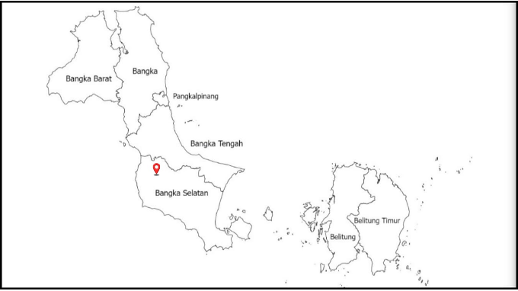
Gambar 1. Lokasi Sampling Penelitian

Pengumpulan data dilakukan dengan metode survei sampling dan dikaji secara deskriptif eksploratif.​​​ Metode survei merupakan suatu teknik pengumpulan data yang dilakukan dengan mengambil sampel data populasi beserta hasilnya​
diharapkan dapat menggambarkan besarnya populasi dari obyek yang diteliti (Ramdhan, 2021).​​​ Deskriptif eksploratif merupakan metode yang menggambarkan atau menguraikan ciri-ciri suatu organisme tertentu serta faktor-faktor yang mempengaruhi organisme tersebut dan hubungannya dengan suatu ekosistem (Suryabrata , 1998) .

HASIL DAN PEMBAHASAN
Hasil identifikasi keanekaragaman jenis ikan yang ditemukan diperairan pada habitat ikan Cempedik (Osteochilus spilurus) adalah Betta schalleri, Trigonopoma pauciperforatum, Trigonopoma gracile, Brevibora Cheeya, Rasbora bankanensis, Channa striata, Rasbora cephalotaenia, Trychopodus trichopterus, Desmopuntius gemellus, Nemacheilus slangoricus (Gambar 2, Tabel 1).

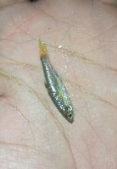
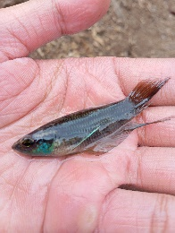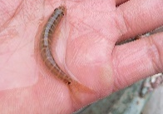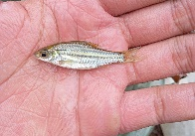
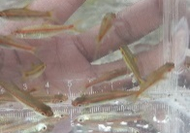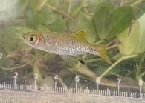

Gambar 2. Beberapa jenis ikan yang ditemukan di habitat ikan Cempedik (Dari kiri ke kanan: Betta schalleri, Nemacheilus slangoricus, Desmopuntius gemellus (atas), Trigonopoma pauciperforatum, Rasbora bankanensis, Brevibora Cheeya (bawah).

Tabel 1. Biota akuatik yang hidup berdampingan dengan ikan Cempedik dari Perairan Simpang Rimba
No | Family | Genus | Spesies | Nama Lokal
1 | Osphronemidae | Betta | Betta schalleri | Tepalak/Tempalak Biru
2 | Cyprinidae | Trigonopoma | Trigonopoma pauciperforatum | Seluang
3 | Cyprinidae | Trigonopoma | Trigonopoma gracile | Seluang
4 | Cyprinidae | Brevibora | Brevibora Cheeya | Bebidis
5 | Cyprinidae | Rasbora | Rasbora bankanensis | Kenancat
6 | Channidae | Channa | Channa striata | Gabus
7 | Cyprinidae | Rasbora | Rasbora cephalotaenia | Seluang Jalir
8 | Belontidae | Trichopodus | Trychopodus trichopterus | Sepat
9 | Cyprinidae | Desmopuntius | Desmopuntius gemellus | Kemuring
10 | Nemacheilidae | Nemacheilus | Nemacheilus slangoricus | Ikan pasir

Kondisi habitat ikan Cempedik yang memiliki keanekaragaman jenis-jenis ikan yang ditemukan diperairan secara umum mengindikasikan kualitas air yang cukup ekstream pada nilai pH (Tabel 2). Karakteristik habitat bisa dilihat pada Gambar 3.
Tabel 2. Nilai Kualitas air di Lokasi Penelitian
Parameter | Hasil pengukuran
DO | 4,6
Suhu | 28,7
pH | 4,84
Warna air | Coklat keruh

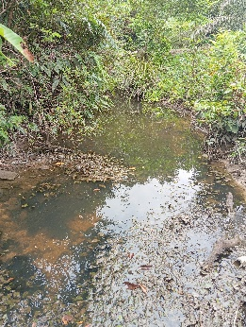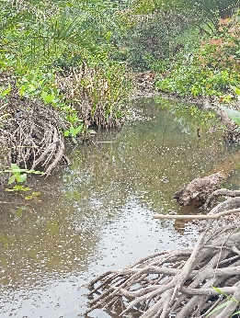
Gambar 3. Karakteristik habitat ikan Cempedik

Berdasrkan hasil penelitian dari data keanekaragaman spesies ikan yang ditemukan di perairan Simpang Rimba, Bangka Selatan yang menjadi salah satu habitat ikan Cempedik. Berdasarkan padadata eksplorasi ikan yang dilakukan, teridentifikasi 10 jenis ikan berbeda yang terdiri dari 10 spesies berbeda dari 5 famili. Perairan yang terletak di Desa Simpang Rimba, Kabupaten Bangka Selatan, memiliki berbagai macam komposisi yang dimana kondisi habitat suatu perairan tertentu biasanya mempengaruhi komposisi suatu genus ikan tertentu. Dari data perairan​​ tersebut ditemukan beberapa spesies yang merupakan famili Cyprinidae.​​ Cyprinidae merupakan famili yang banyak ditemukan pada perairan yang bersubstra berpasir dan terdapat tumbuhan air. Menurut Lindiatika et al., (2024) famili Cyprinidae merupakan famili dominan di Sundaland. dijelaskan oleh Muslih (2014), Kottelat et al. (1993), Jones et al., (1999), dan Jenkins dan Jupiter (2010) yang menyatakan bahwa ikan perairan tawar asia didominasi famili Cyprinidae.
Hasil ekplorasi diperoleh hasil bahwa habitat dari ikan Cempedik memiliki bersubstra berpasir dan terdapat tumbuhan air. Hal ini didukung oleh Setiawan, et al., (2018) Ikan Cempedik yang berhabitat hidup di perairan Sungai yang berdasar pasir. Warna air coklat keruh ini disebabkan pada pengambilan data penelitian ini dilakukan pada musim kemarau. Ikan cempedik juga dapat ditemukan pada musim penghujan, Menurut Kuniawan, et al., (2018) informasi yang didapat dari masyarkat mengatakan bahwa ikan cempedik banyak dijumpai pada musim penghujan sedangkan pada musum kemarau dapat ditemukan walaupun hanya sedikit. Habitat ikan Cempedik pada perairan tersebut kisaran pH 4,84. Hal ini didukung oleh Fakhrurrozi, et al., (2016) Ikan cempedik hidup di habitat perairan Sungai pada bagian hulu dan hilir yang memiliki nilai pH 4 hingga 6 di hulu dan hilir. Suhu pada perairan tersebut memiliki temperatur 28,7°C dan Do sebesar 4,6 mg/l, di mana kriteria kualitas perairan tersebut berda pada nilai yang optimum.
Kisaran ideal untuk pertumbuhan fitoplankton adalah antara 20°C dan 30°C Pepayocha et al., (2022). Populasi fitoplankton yang sehat akan menghasilkan makanan yang selalu tersedia.

KESIMPULAN
Habitat dari ikan Cempedik memiliki bersubstra berpasir dan terdapat tumbuhan air. Habitat ikan Cempedik pada perairan tersebut kisaran pH 4,84, Suhu kisaran 28,7°C dan Do kisaran 4,6 mg/l. Berdasarkan data hasil eksplorasi ikan yang didapatkan dihabitat ikan Cempedik, teridentifikasi 10 jenis ikan berbeda yang terdiri dari 10 spesies berbeda dari 5 famili. Cyprinidae merupakan famili yang banyak ditemukan pada perairan habitat ikan Cempedik.
UCAPAN TERIMA KASIH
Kami mengucapkan terima kasih kepada Lembaga Penelitian dan Pengabdian kepada Masyarakat (LPPM) Universitas Bangka Belitung yang telah memfasilitasi penelitian dan publikasi melalui program Merdeka Belajar Kampus Merdeka (MBKM).

DAFTAR PUSTAKA
Al Idrus, A., Ilhamdi, M. L., Hadiprayitno, G., & Mertha, G. (2018). Sosialisasi peran dan fungsi mangrove pada masyarakat di kawasan Gili Sulat Lombok Timur. Jurnal Pengabdian Magister Pendidikan IPA, 1(1).
Fakhrurrozi, Y., Kurniawan, A., & Kurniawan, A. (2016). Pengembangan potensi Ikan Cempedik di Belitung Timur: Suatu pendekatan biologis dan etnobiologi. Scripta Biologica, 3(4).
Jenkins, A. P., & Jupiter, S. D. (2011). Spatial and seasonal patterns in freshwater ichthyofaunal communities of a tropical high island in Fiji. Environmental Biology of Fishes, 91, 261-274.
Jones III, E. D., Helfman, G. S., Harper, J. O., & Bolstad, P. V. (1999). Effects of riparianforest removal on fish assemblages in southern Appalachian streams. Conservationbiology, 13(6), 1454-1465.
Khanati, O., Lista, D., Lindiatika, L., Lestari, E., Hafidz, A. M., Hidayat, R., ... & Kurniawan, A. (2023). Iktiofauna Eksotik Di Tebat Rasau, Belitung Timur. Journal of Aquatropica Asia, 8(1), 45-54.
Khanati, O., Lista, D., Lindiatika, L., & Syarif, A. F. (2024). Bioecology of Wild Betta Fish (Betta schalleri) of Bangka Island Waters. Jurnal Lahan Suboptimal: Journal of Suboptimal Lands, 13(2).
Kottelat, M., Whitten, A. J., Kartikasari, S. N., & Wirjoatmodjo, S. (1993). Ikan air tawar Indonesia Barat dan Sulawesi. Periplus Edition, 291.
Kurniawan, A., Pi, S., Kurniawan, A., Pi, S., & Fakhrurrozi, Y. (2018). Monograf Cempedik: Entitas ikan pulau belitung.
Lindiatika, L., Khanati, O., Lista, D., & Syarif, A. F. (2024). FISH DIVERSITY IN Betta schalleri HABITAT IN THE WATERS OF JADA BAHRIN, BANGKA REGENCY. Amreta Meena, 32-36.
Muslih, K., Adiwilaga, E. M., & Adiwibowo, S. (2014). Karakteristik habitat dan keanekaragaman ikan air tawar Sungai Menduk yang mendapat pengaruh penambangan timah di Kabupaten Bangka. Akuatik: Jurnal Sumberdaya Perairan, 8(2), 17-23.
Ng PKL & Kottelat M. (1994). Revision of the Betta waseri Group (Teleostei: Belontiidae). Raffles Bulletin of Zoology, 42: 593–611.
Pepayocha, E., Kurniawan, A., Pi, S., & Bidayani, E. (2022). Komparasi usaha pembesaran ikan nila di kolam tanah dan keramba jaring apung pada kolong tambang timah: studi kasus di Desa Air Mesu Pangkalan Baru, Bangka Tengah. Journal of Aquatropica Asia, 7(1), 12-18.
Ramdhan, M. (2021). Metode penelitian. Cipta Media Nusantara.
Setiawan, J., Kurniawan, A., Sari, S. P., Kurniawan, A., & Fakhrurrozi, Y. (2018). Phytoplankton in habitates of Cempedic fish (Osteochilus spilurus) in Lenggang river, East Belitung. Samakia: Jurnal Ilmu Perikanan, 9(2), 455.
Suryarbrata. (1998). Metodologi Penelitian.Cv. Rajawali Press. Jakarta.

